DA97-06317A
Type de pièce:
Filtre
Description:
ASSY CASE-FILTER;AW,-,-,-,-,-
Remarque:
Cette pièce est conditionnée en paquets de 1.
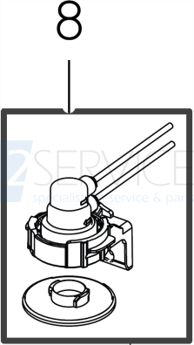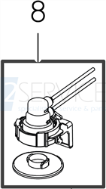

Zoom

ExplicationNiveau de difficulté

DA63-04150B
Type de pièce:
Pièces d'habillage
Description:
COVER-FILTER;AW,HIPS,-,96.0,73.6,-,-,COO
Remarque:
Cette pièce est conditionnée en paquets de 1.
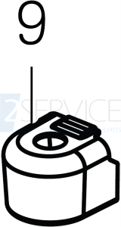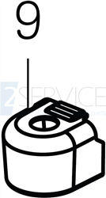

Zoom

